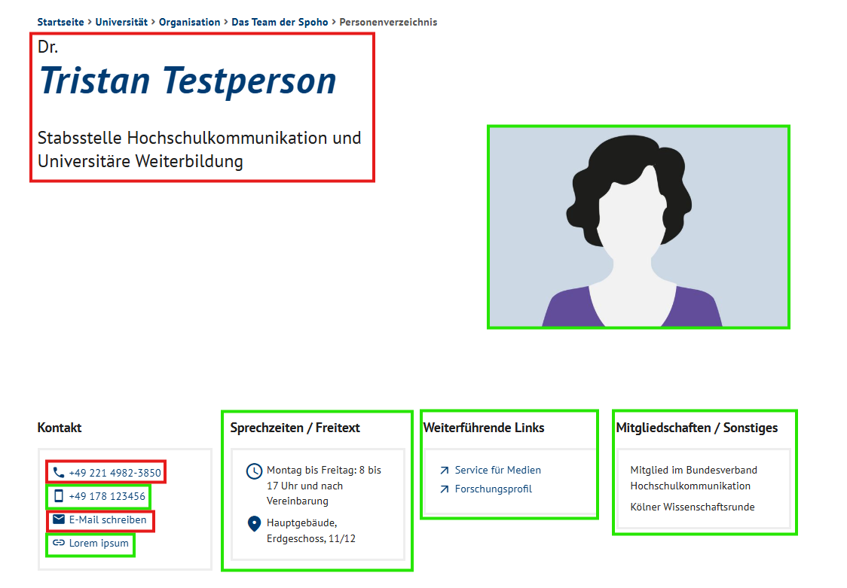
Titel:
Vorname:
Name:
Einrichtung(en):
Bild: Bitte Querformat mindestens 3840 x 2160 Pixel! Bitte als Anhang (jpg) an web@dshs-koeln.de schicken.
Telefonnummer (Büro):
Mobilnummer (optional):
E-Mail-Adresse:
Website: hier die Angabe, ob auf eine interne Einrichtungsseite verlinkt werden soll
Sprechzeiten / Freitext:
Gebäude und Raum:
Weiterführende Links: URL(s) und dazugehörigen Linktext
Sonstiges:

